MÔN GDTC LỚP 9 – TUẦN 2
BÀI TDLH 45 NHỊP
NAM TỪ NHỊP 1 ĐẾN NHỊP 16, NỮ TỪ NHỊP 1 ĐẾN NHỊP 14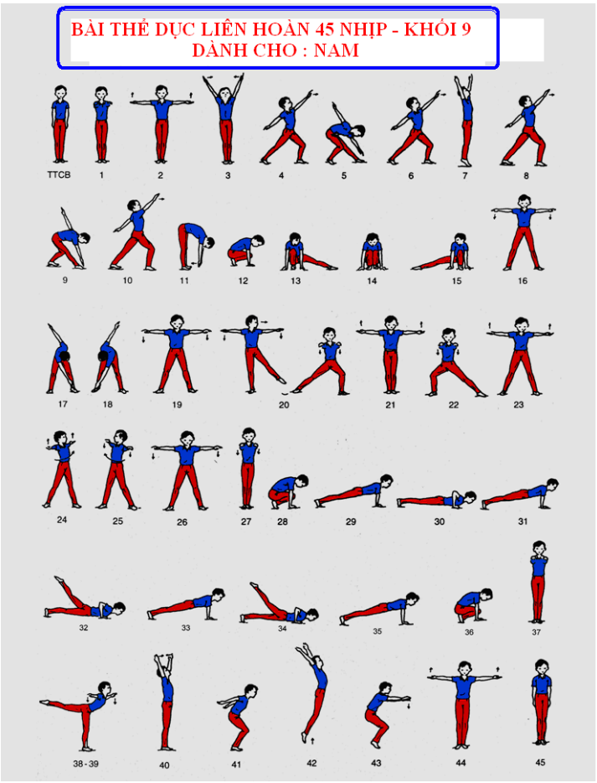P
